[**开启nginx cache后导致内存几乎100%问题**](http://jinnianshilongnian.iteye.com/blog/2202743)

**博客分类：**

* [nginx](http://jinnianshilongnian.iteye.com/category/337500)

1、前些日子某服务被刷，每分钟达到上几百万请求；当时采用了nginx cache来解决的；但是因为某服务不能缓存太久，当时设置了5s，那么带来的问题就是产生大量小文件，而且很快就删除了。

2、通过free -m



会发现used是27G；但是通过top查看进程占的内存并没有那么多

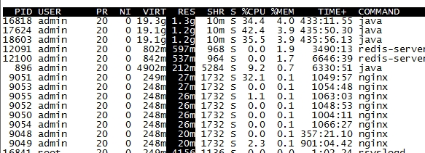

那内存去哪了？

3、通过查阅资料会发现(cat /proc/meminfo)

Slab: 22464312 kB

SReclaimable: 16474128 kB （这些是内核保持的但是可以释放的inode和dentry的缓存）

SUnreclaim: 5990184 kB

4、这些内存为什么会不自动清理呢？

某机房机器系统版本：Linux  2.6.32-431.el6.x86_64 #1 SMP Fri Nov 22 03:15:09 UTC 2013 x86_64 x86_64 x86_64 GNU/Linux（正常，没出现内存快到100%的情况）

某机房机器系统版本：Linux  2.6.32-279.el6.x86_64 #1 SMP Fri Jun 22 12:19:21 UTC 2012 x86_64 x86_64 x86_64 GNU/Linux （不释放）

5、通过设置如下参数来设置内存阀值

sysctl -w vm.extra_free_kbytes=6436787

sysctl -w vm.vfs_cache_pressure=10000